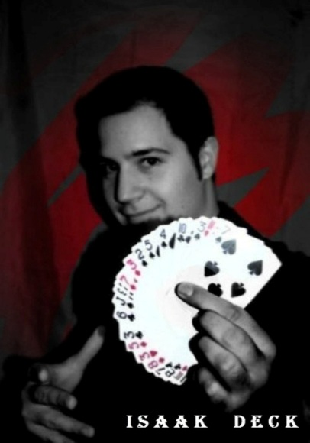 C.V. Artístico

Nombre : Isaak Deck

Especialidad : Magia

Con este Cv, quiero darle la oportunidad de conocer el show que ofrezco para sus clientes. Este show, está pensado para hoteles, restaurantes, congresos, tv, teatro y todo tipo de eventos. Tocando todas las ramas de la magia, como es el mentalismo, magia de escenario, fuego, magia de cerca, etc…

Más de trescientas actuaciones nacionales e internacionales, andalucia, Londres, y la havana(cuba).

Desde que era un niño, la magia era algo tan especial para mi que cuando tuve la oportunidad, me entregue a ella desde joven hasta el dia de hoy.

Actuaciones durante la temporada 2009 en vogue café.

Magia de cerca en “jueves universitarios temporada 2010”.

Hotel melia en la havana, (cuba).

Fiestas privadas y pubs desde 2007-actualmente.

Croupier de four roses bourbon 2009-2011.

Pub “Malabo” verano 2011.

Actuación de magia de cerca en templarios córdoba y en la galeona octubre 2011.

Asistente a mas de 30 conferencias mágicas como Henry Evans, Román García, Roberto mansilla, juan esteban varela, etc…

Curso intensivo de magia en la escuela ana tamariz, dirigido por juan tamariz.

Shows en Londres (casinos, pizzaexpress, the Green man)etc… durante verano 2011.

Miembro del circulo mágico cordobés.

Ganador concurso de magia enfilo.com 2011.

Finalista concurso de talentos red unio 2011.

Tercer clasificado en el festival andaluz de magia 2012, medina sidonia(cadiz)

Mago colaborador en gala benéfica para cáritas en el teatro jardinito.

Ofrezco un show de magia de escenario (60 min) y un show de magia de cerca, más personal y asombroso (70-80min).

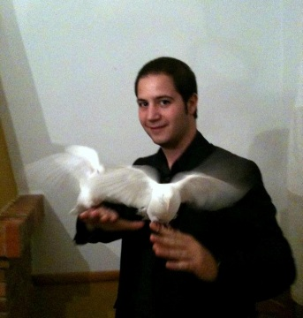Pueden contactar conmigo en

Móvil 630578885

Email soy_isaac_87@hotmail.com

Web www.magiaconisaac.com

